Báo cáo lab 1.
Họ và tên: Lương Xuân Nhất
MSSV: 2011064280
Lớp: 20DTHD2

LAB 1.1 STANDART ACCESS LIST

- Máy C1 ping C2 thành công và C1 ping C3 thành công
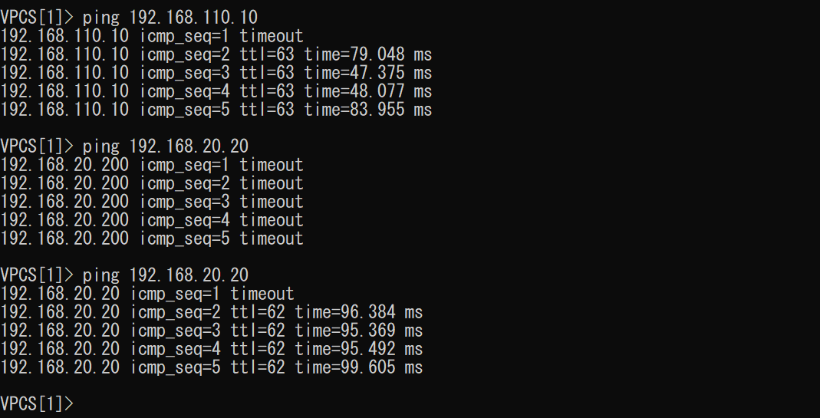
- Access – list (ACL) chỉ cho phép (C1) của chi nhánh R1 được truy nhập đến (C3) của chi nhánh R2
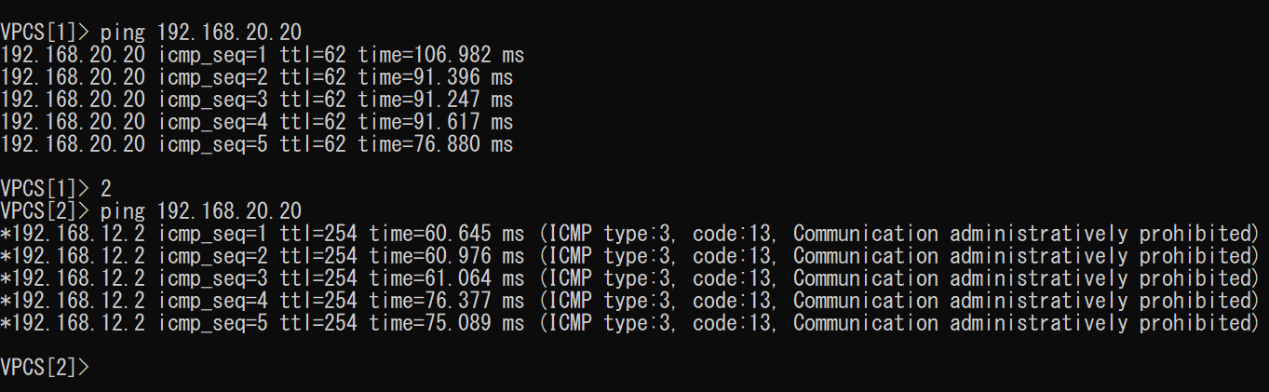

- ACL cấm máy C1 truy nhập đến máy C3, nhưng mọi lưu lượng khác vẫn phải được phép truy nhập vào C3
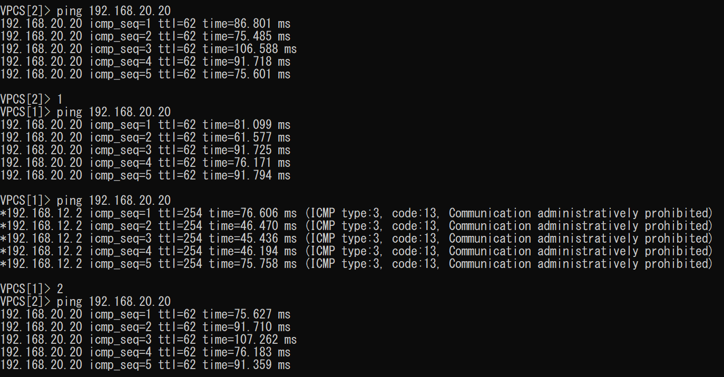

LAB 1.2 EXTENDED ACCESS LIST
- Máy XP ping thành công máy 2K12
Hình ảnh kết quả
- Triển khai dịch vụ Web trên máy 2k12
Hình ảnh kết quả máy XP truy cập web thành công
- ACL cấm máy XP truy cập web, vẫn cho phép ping từ XP 2K12
Hình ảnh kết quả

